Implementación de un sistema de gestión de prestamos

Objetivo
Implementar un sistema para registrar, mostrar, editar y eliminar prestamos para una empresa de préstamos con el registro de los pagos.

Requerimientos

Funcionales:
- El sistema debe registrar prestamos, clientes y pagos.
- El sistema debe listar el estado de los préstamos.
- El sistema debe permitir subir archivos con extensión .pdf, .jpg, .jpeg, png.
- Al pagar una cuota se debe ver reflejado el monto restante de su deuda.

No Funcionales:
- La aplicación debe ser intuitiva y amigable para el usuario.
- Al realizar acciones importantes el sistema debe lanzar un mensaje de confirmación.
- En caso de un error lanzar una alerta.

Diagrama Relacional BD
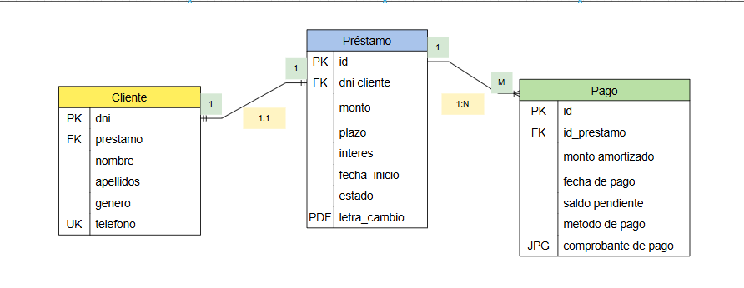

WireFrame

